Confirmation de rendez-vous

Mr & Mrs FLENS,

Suite à notre conversation téléphonique de ce jour, j’ai le plaisir de vous confirmer notre rendez-vous comme convenu ce à 134 route du Champ ,SAINT-CYPRIEN, pour visiter le bien ci-dessous :

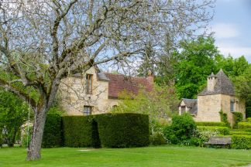 | Splendid Manor and its outbuildings 5 ​​minutes from Sarlat  Prix : 1140000  Lieu: VITRAC - SARLAT AREA  Surface habitable : 520 m²  Surface terrain : 15,185 m²  12 chambre(s) - 8 s.d.b (s)  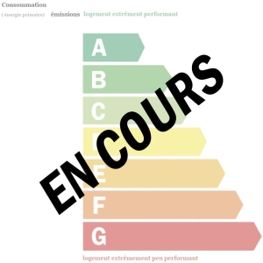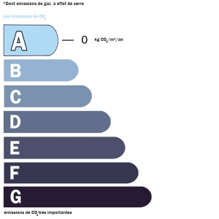

Au plaisir de vous rencontrer très prochainement.

Je vous prie d'agréer, Mr & Mrs FLENS, l'expression de mes salutations distinguées.

Hélène BRETTE-BOUREAU

